Software Requirements Specification

MMA Matchmaker – analytická platforma pro MMA zápasy

Filip Šaroun
2026

Obsah
1. Úvod 3
1.1. Účel dokumentu 3
1.2. Rozsah systému 3
1.2.1. V rozsahu 3
1.2.2. Mimo rozsah 3
1.3. Cíle projektu 3
1.4. Cíloví uživatelé 3
2. Popis systému 3
2.1. Funkce systému 3
2.2. Typy uživatelů 3
2.3. Omezení 4
• 2.3.1. Technologické 4
• 2.3.2. Kompatibilita 4
3. Funkční požadavky 4
• FR-01 Správa bojovníků 4
• FR-02 Vyhledávání 4
• FR-03 Matchmaking 4
• FR-04 Fantasy Interest 4
• FR-05 Validace váhy 4
4. Nefunkční požadavky 4
• 4.1. Výkon 4
• 4.2. Bezpečnost 4
• 4.3. Kvalita 4
• 4.4. Dokumentace 4
5. Use cases 5

1. Úvod

1.1. Účel dokumentu
Tento dokument definuje požadavky pro projekt MMA Matchmaker. Cílem je specifikovat funkčnost aplikace pro správu databáze bojovníků a automatizovaný návrh zápasů na základě jejich parametrů.

1.2. Rozsah systému

1.2.1. V rozsahu
- CRUD operace nad databází bojovníků (Fighter).
- Výběr bojovníků ze seznamu podle váhových kategorii.
- Výpočet indexu atraktivity zápasu na základě statistik bojovníků.
- Automatická validace váhových kategorií při vytváření zápasu.
- API dokumentace pomocí Swagger (OpenAPI).

1.2.2. Mimo rozsah
- Historie uskutečněných zápasů (archivační systém).
- Integrace s živými daty (např. UFC API).
- Uživatelské účty pro fanoušky (pouze administrátorský přístup).

1.3. Cíle projektu
Vytvořit robustní backendové řešení, které umožní efektivní správu dat o bojovnících a inteligentní párování soupeřů. Důraz je kladen na čistou architekturu, integritu dat a automatizované testování.

1.4. Cíloví uživatelé
Správci MMA databází, analytici bojových sportů a vývojáři využívající toto API pro frontendovou aplikaci.

2. Popis systému
2.1. Funkce systému Správa bojovníků, vyhledávání, matchmaking, validace vah.

2.2. Typy uživatelů
- Administrátor: Plný přístup (vytváření, úprava, mazání dat).
- Návštěvník (API client): Čtení dat a provádění matchmakingových analýz.

2.3. Omezení
- 2.3.1. Technologické Java 21, Spring Boot 3, H2 Database, REST API.
- 2.3.2. Kompatibilita Standardizované REST API komunikující skrze JSON formát.

3. Funkční požadavky
- FR-01 Správa bojovníků Systém musí umožnit přidávání, editaci a mazání záznamů o bojovnících.
- FR-02 Vyhledávání Uživatel musí být schopen vyhledat bojovníka v seznamu podle jeho jména.
- FR-03 Matchmaking Systém musí na základě ID bojovníka vypsat potenciální soupeře.
- FR-04 Fantasy Interest Systém musí vypočítat index atraktivity zápasu mezi dvěma bojovníky na základě jejich aktuálního pořadí v žebříčku (rankingu), čímž poskytne analytickou hodnotu pro posouzení kvality zápasu.
- FR-05 Validace váhy Systém musí znemožnit vytvoření zápasu, pokud bojovníci nepatří do stejné váhové kategorie (Custom Validation).

4. Nefunkční požadavky
- 4.1. Výkon Odezva API při dotazech nesmí překročit 300ms.
- 4.2. Bezpečnost Ochrana administrativních endpointů pomocí Basic Authentication; hesla v aplikaci chráněna standardy Spring Security.
- 4.3. Kvalita Vysoká míra testovatelnosti díky unit testům (Mockito) a integračním testům (MockMvc).
- 4.4. Dokumentace Veškeré API endpointy musí být popsány v interaktivním Swagger UI.

5. Use cases

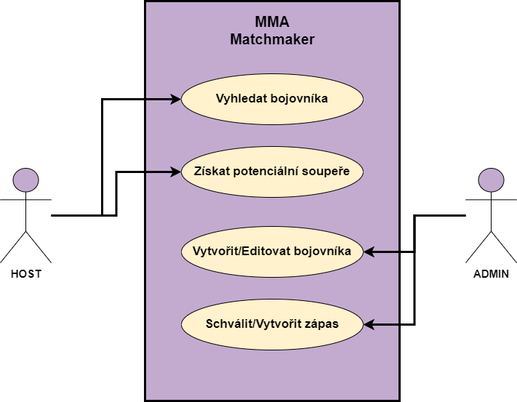
Obrázek 1 Use case diagram

